BÁO CÁO LAB 14
BẢO MẬT ỨNG DỤNG VỚI SPRING SECURITY
Học phần: Công nghệ Java
Tên bài Lab: Lab 14 – Bảo mật ứng dụng với Spring Security
Chương: Chương 4 – Phát triển ứng dụng với Spring Framework
Sinh viên: Trần Đức Hoàn
MSSV: 20230022
Lớp: DCCNTT.14.1

1. MỤC TIÊU BÀI LAB
Sau khi hoàn thành Lab 14, em đã thực hiện được:
- Tích hợp Spring Security vào ứng dụng Spring Boot.
- Xây dựng giao diện đăng nhập tùy chỉnh.
- Cấu hình tài khoản người dùng để đăng nhập.
- Thực hiện chức năng đăng nhập và đăng xuất.
- Phân quyền người dùng theo vai trò ADMIN và USER.
- Bảo vệ các URL theo từng quyền truy cập.
- Bảo vệ chức năng thêm, sửa và xóa dữ liệu.
- Hiển thị thông tin người dùng đang đăng nhập.
- Ẩn hoặc hiển thị chức năng theo quyền bằng Thymeleaf Security.
- Tạo trang báo lỗi 403 khi người dùng không có quyền truy cập.

2. CÔNG CỤ VÀ CÔNG NGHỆ SỬ DỤNG
Công cụ/Công nghệ | Mục đích
JDK 17/21 | Biên dịch và chạy ứng dụng
Spring Boot | Xây dựng ứng dụng
Spring Security | Xác thực và phân quyền người dùng
Thymeleaf | Xây dựng giao diện
Thymeleaf Security | Ẩn/hiện giao diện theo quyền
Spring Data JPA | Làm việc với cơ sở dữ liệu
H2/MySQL | Lưu trữ dữ liệu
Maven | Quản lý dependency

3. CẤU TRÚC PROJECT
Package chính:
vn.edu.eaut.lab14
Các thành phần chính:
lab14-spring-security/
│
├── config/
│ └── SecurityConfig.java
│
├── controller/
│ ├── AuthController.java
│ ├── StudentController.java
│ └── CourseController.java
│
├── entity/
│ ├── Student.java
│ ├── Course.java
│ └── User.java
│
├── service/
│ ├── StudentService.java
│ ├── CourseService.java
│ └── UserService.java
│
├── repository/
│ ├── StudentRepository.java
│ ├── CourseRepository.java
│ └── UserRepository.java
│
└── resources/
├── templates/
│ ├── auth/
│ │ └── login.html
│ ├── students/
│ ├── courses/
│ └── error/
│ └── 403.html
│
└── application.properties
Hình 1. Cấu trúc project Lab 14
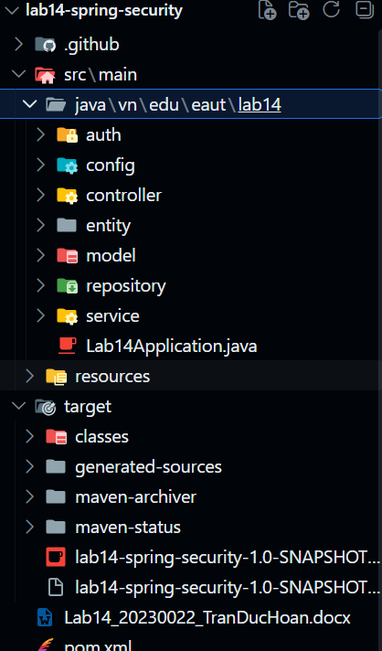

4. TÍCH HỢP SPRING SECURITY
Lab sử dụng Spring Security để bảo vệ ứng dụng.
Các dependency chính gồm:
- Spring Security.
- Thymeleaf Security.
Spring Security giúp kiểm tra người dùng trước khi cho phép truy cập vào các chức năng của hệ thống.
Luồng cơ bản:
NGƯỜI DÙNG
↓
ĐĂNG NHẬP
↓
SPRING SECURITY
↓
KIỂM TRA USER/PASSWORD
↓
KIỂM TRA ROLE
↓
CHO PHÉP HOẶC TỪ CHỐI
Hình 2. Dependency Spring Security
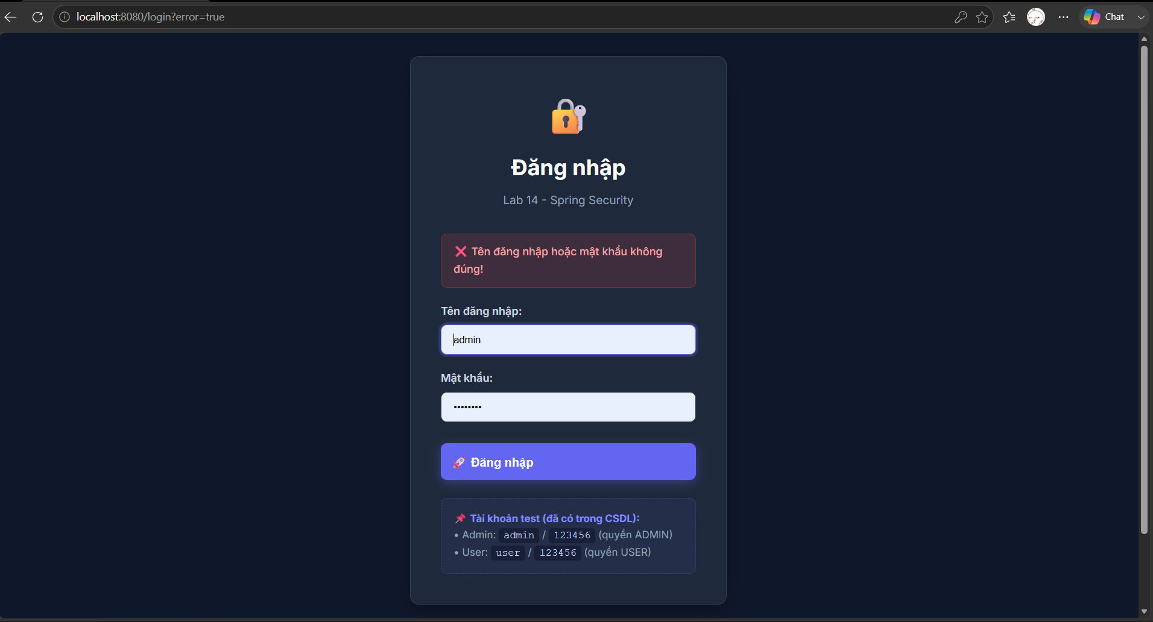

5. CẤU HÌNH SECURITY
File chính dùng để cấu hình bảo mật là:
SecurityConfig.java
Trong file này, ứng dụng cấu hình:
- URL công khai.
- URL yêu cầu đăng nhập.
- URL chỉ dành cho ADMIN.
- Trang đăng nhập tùy chỉnh.
- Chức năng đăng xuất.
- Trang báo lỗi khi không đủ quyền.
Ví dụ phân quyền:
URL công khai
↓
Ai cũng truy cập được

/students/**
↓
ADMIN hoặc USER

/courses/**
↓
Chỉ ADMIN

Chức năng thêm/xóa
↓
Chỉ ADMIN
Hình 3. SecurityConfig
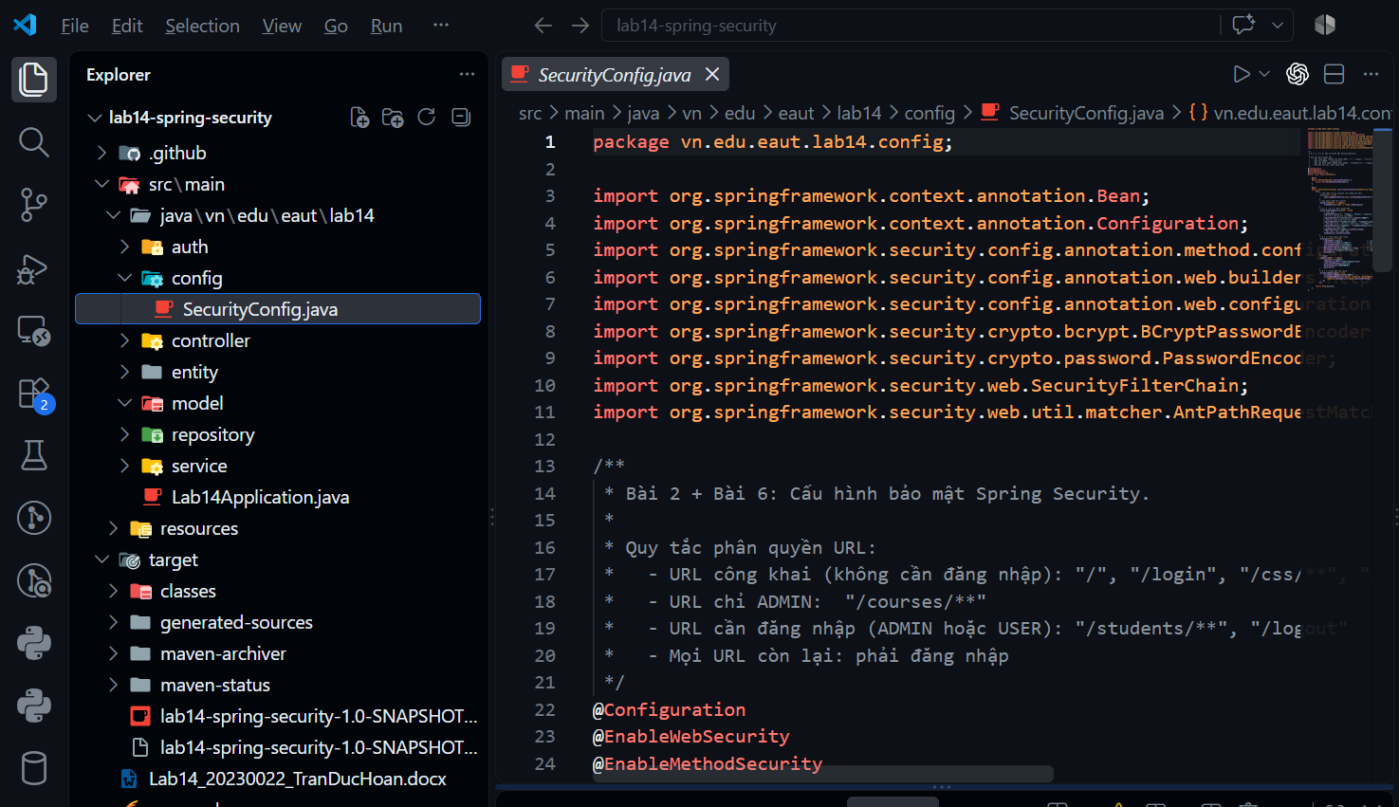

6. AUTHENTICATION – XÁC THỰC NGƯỜI DÙNG
Authentication là quá trình xác định:
Người đang đăng nhập là ai?
Người dùng nhập:
- Username.
- Password.
Spring Security sẽ kiểm tra thông tin đăng nhập.
Nếu thông tin đúng:
Đăng nhập thành công
↓
Xác định tài khoản
↓
Lấy Role
↓
Cho phép truy cập
Nếu thông tin sai:
Username/Password sai
↓
Từ chối đăng nhập
↓
Thông báo lỗi
Trong Lab, có thể sử dụng các tài khoản:
ADMIN
Username: admin
Password: 123456

USER
Username: user
Password: 123456
Hình 4. Đăng nhập với tài khoản ADMIN
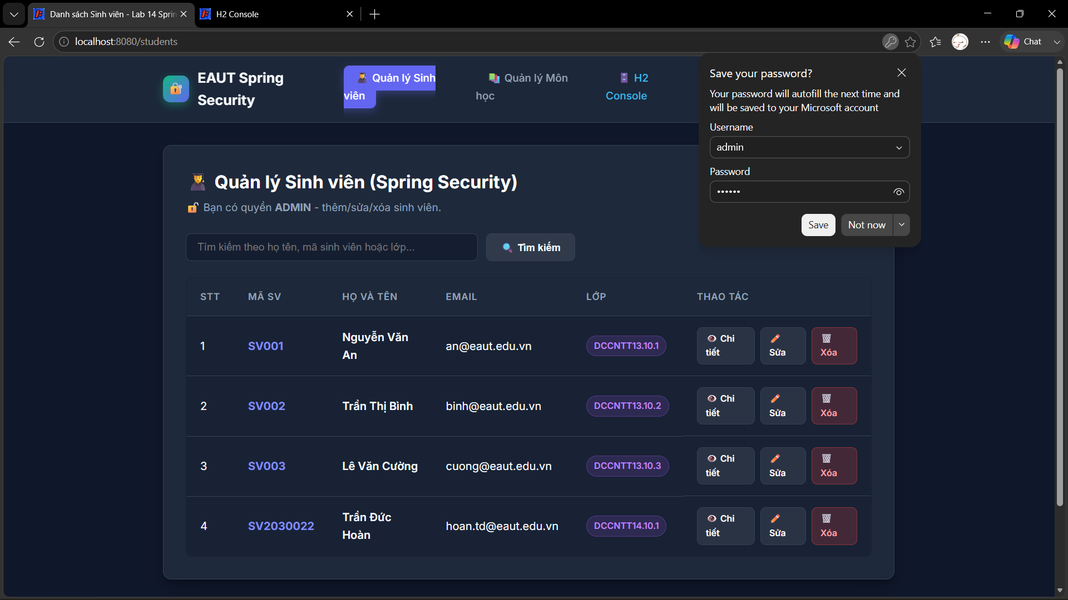

7. AUTHORIZATION – PHÂN QUYỀN
Authorization là quá trình kiểm tra:
Người dùng đã đăng nhập có quyền thực hiện chức năng này hay không?
Lab sử dụng hai role chính:
Role | Quyền
ADMIN | Toàn quyền quản lý
USER | Chỉ được truy cập các chức năng được cho phép
Ví dụ:
ADMIN
↓
Xem danh sách
Thêm
Sửa
Xóa
Quản lý Course

USER
↓
Xem danh sách
Xem thông tin được cho phép
Không được xóa hoặc quản lý ADMIN
Khi USER cố truy cập chức năng chỉ dành cho ADMIN:
USER
↓
Truy cập URL ADMIN
↓
SPRING SECURITY KIỂM TRA ROLE
↓
KHÔNG CÓ QUYỀN
↓
403 FORBIDDEN
Hình 5. Phân quyền ADMIN và USER
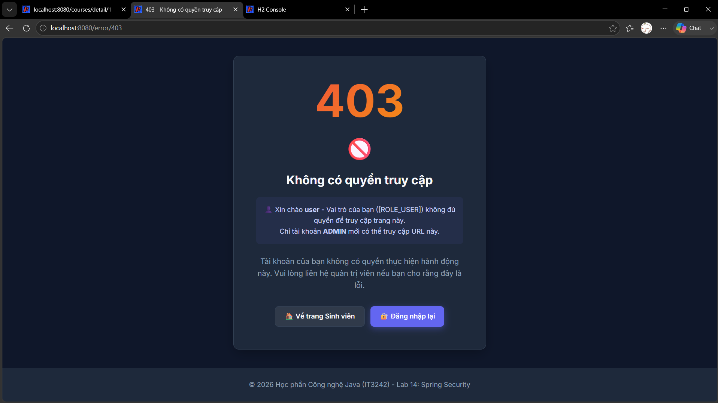
8. CHỨC NĂNG ĐĂNG NHẬP
Ứng dụng sử dụng trang đăng nhập tùy chỉnh:
/login
AuthController có nhiệm vụ trả về giao diện đăng nhập.
Người dùng nhập:
- Tên đăng nhập.
- Mật khẩu.
Form gửi dữ liệu đến Spring Security:
NGƯỜI DÙNG
↓
LOGIN FORM
↓
POST /login
↓
SPRING SECURITY
↓
KIỂM TRA TÀI KHOẢN
↓
ĐĂNG NHẬP THÀNH CÔNG
Hình 6. Giao diện đăng nhập
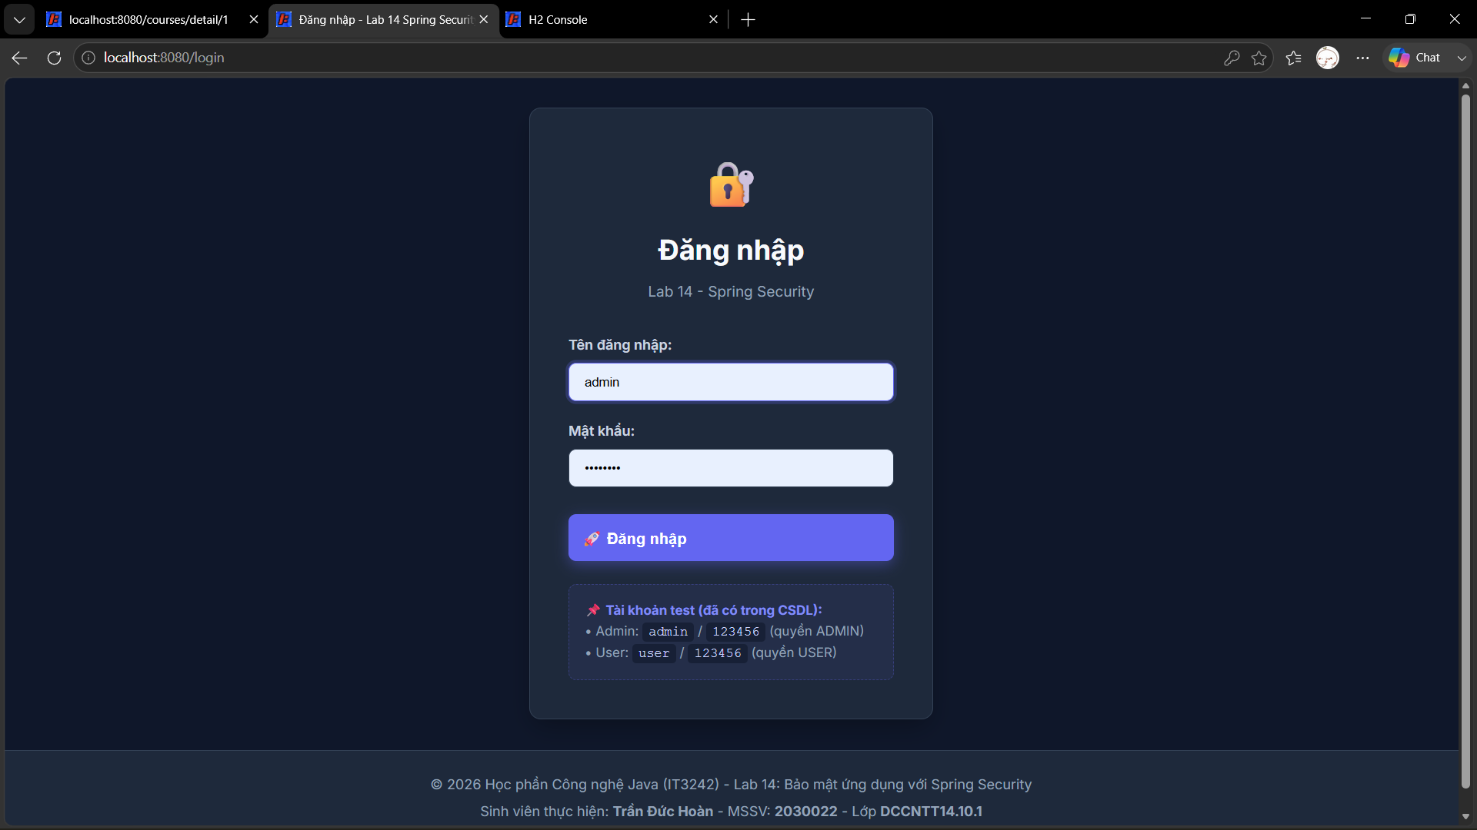
9. CHỨC NĂNG ĐĂNG XUẤT
Sau khi đăng nhập thành công, người dùng có thể đăng xuất.
Khi đăng xuất:
NGƯỜI DÙNG
↓
LOGOUT
↓
SPRING SECURITY
↓
XÓA PHIÊN ĐĂNG NHẬP
↓
QUAY VỀ TRANG CÔNG KHAI
Sau khi đăng xuất, người dùng phải đăng nhập lại để truy cập các trang được bảo vệ.
Hình 7. Chức năng đăng xuất
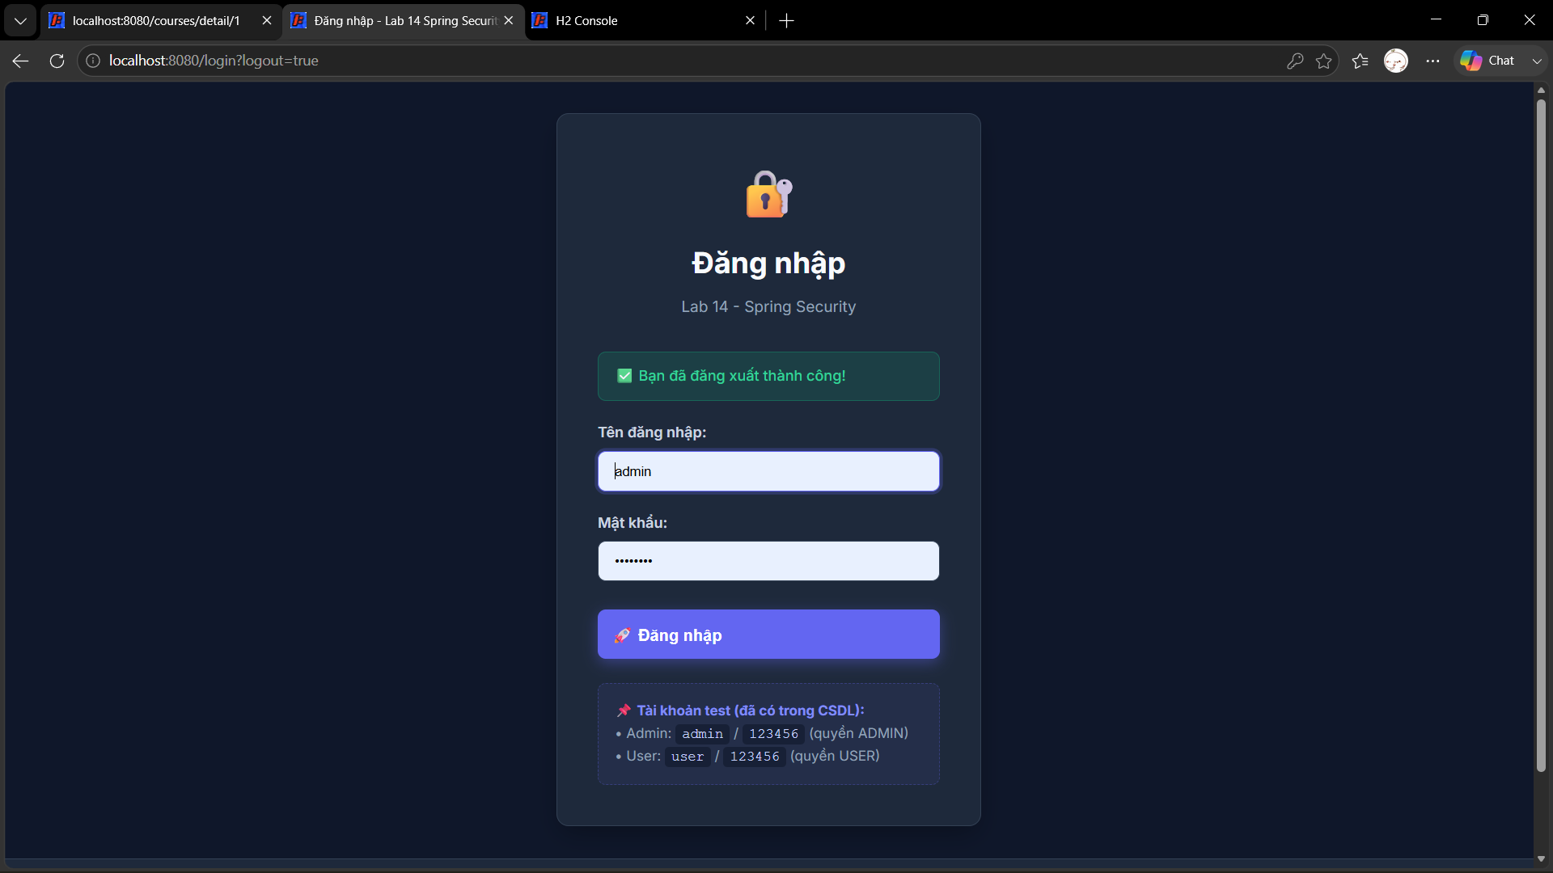
10. ẨN/HIỆN CHỨC NĂNG THEO ROLE
Lab sử dụng Thymeleaf Security để thay đổi giao diện theo quyền của người dùng.
Ví dụ:
ADMIN
↓
Hiển thị:
- Thêm
- Sửa
- Xóa
- Quản lý Course

USER
↓
Không hiển thị:
- Thêm
- Sửa
- Xóa
- Chức năng quản trị
Thymeleaf Security kiểm tra role của người dùng trước khi hiển thị thành phần giao diện.
Ví dụ:
sec:authorize="hasRole('ADMIN')"
Chỉ người có quyền ADMIN mới nhìn thấy chức năng tương ứng.
Hình 8. Giao diện khác nhau giữa ADMIN và USER
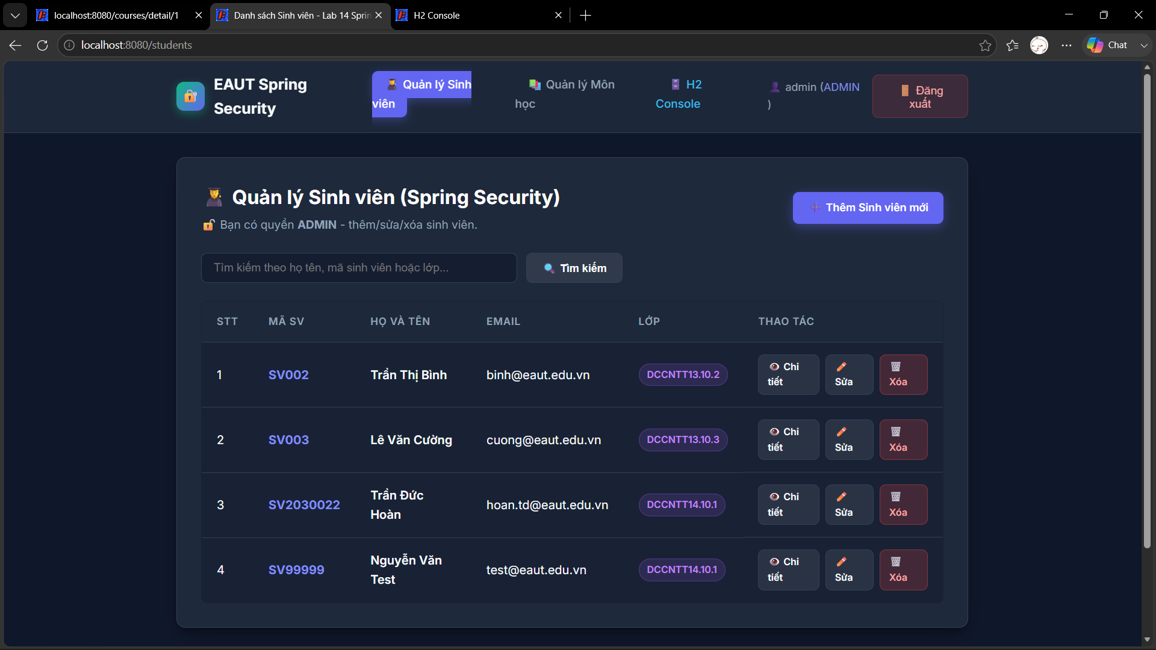

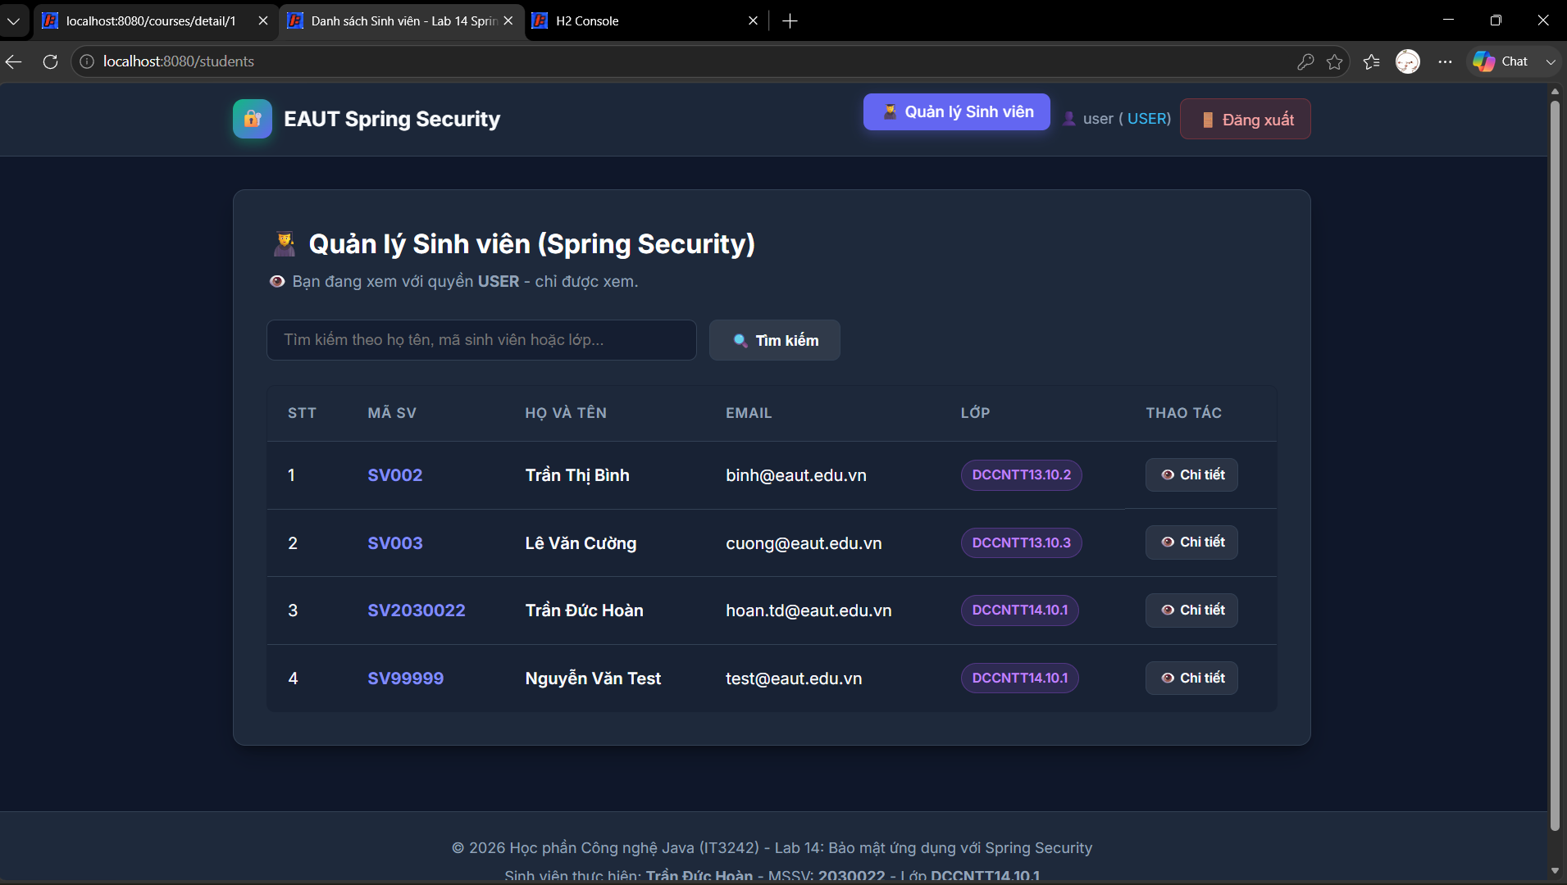
11. BẢO VỆ CRUD SINH VIÊN
Các chức năng quản lý sinh viên được bảo vệ theo role.
Chức năng | ADMIN | USER
Xem danh sách | Có | Có
Xem chi tiết | Có | Có
Thêm sinh viên | Có | Không
Sửa sinh viên | Có | Không
Xóa sinh viên | Có | Không
Luồng xử lý:
NGƯỜI DÙNG
↓
TRUY CẬP URL
↓
SPRING SECURITY
↓
KIỂM TRA ĐĂNG NHẬP
↓
KIỂM TRA ROLE
↓
CONTROLLER
↓
XỬ LÝ DỮ LIỆU
Nếu không đủ quyền, request sẽ không được chuyển đến Controller.
Hình 9. ADMIN quản lý sinh viên
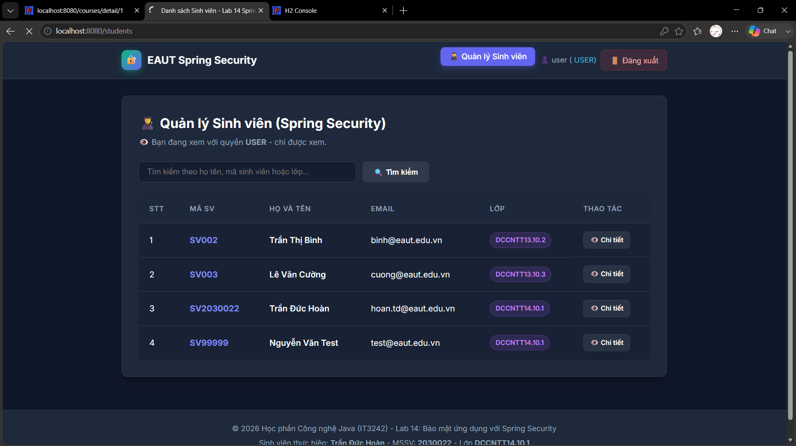
12. BẢO VỆ CHỨC NĂNG COURSE
URL:
/courses/**
được cấu hình chỉ dành cho ADMIN.
Luồng:
ADMIN
↓
/courses/**
↓
ĐƯỢC PHÉP

USER
↓
/courses/**
↓
403 FORBIDDEN
Điều này giúp ngăn người dùng thường truy cập trực tiếp vào các chức năng quản trị.
Hình 10. Phân quyền Course
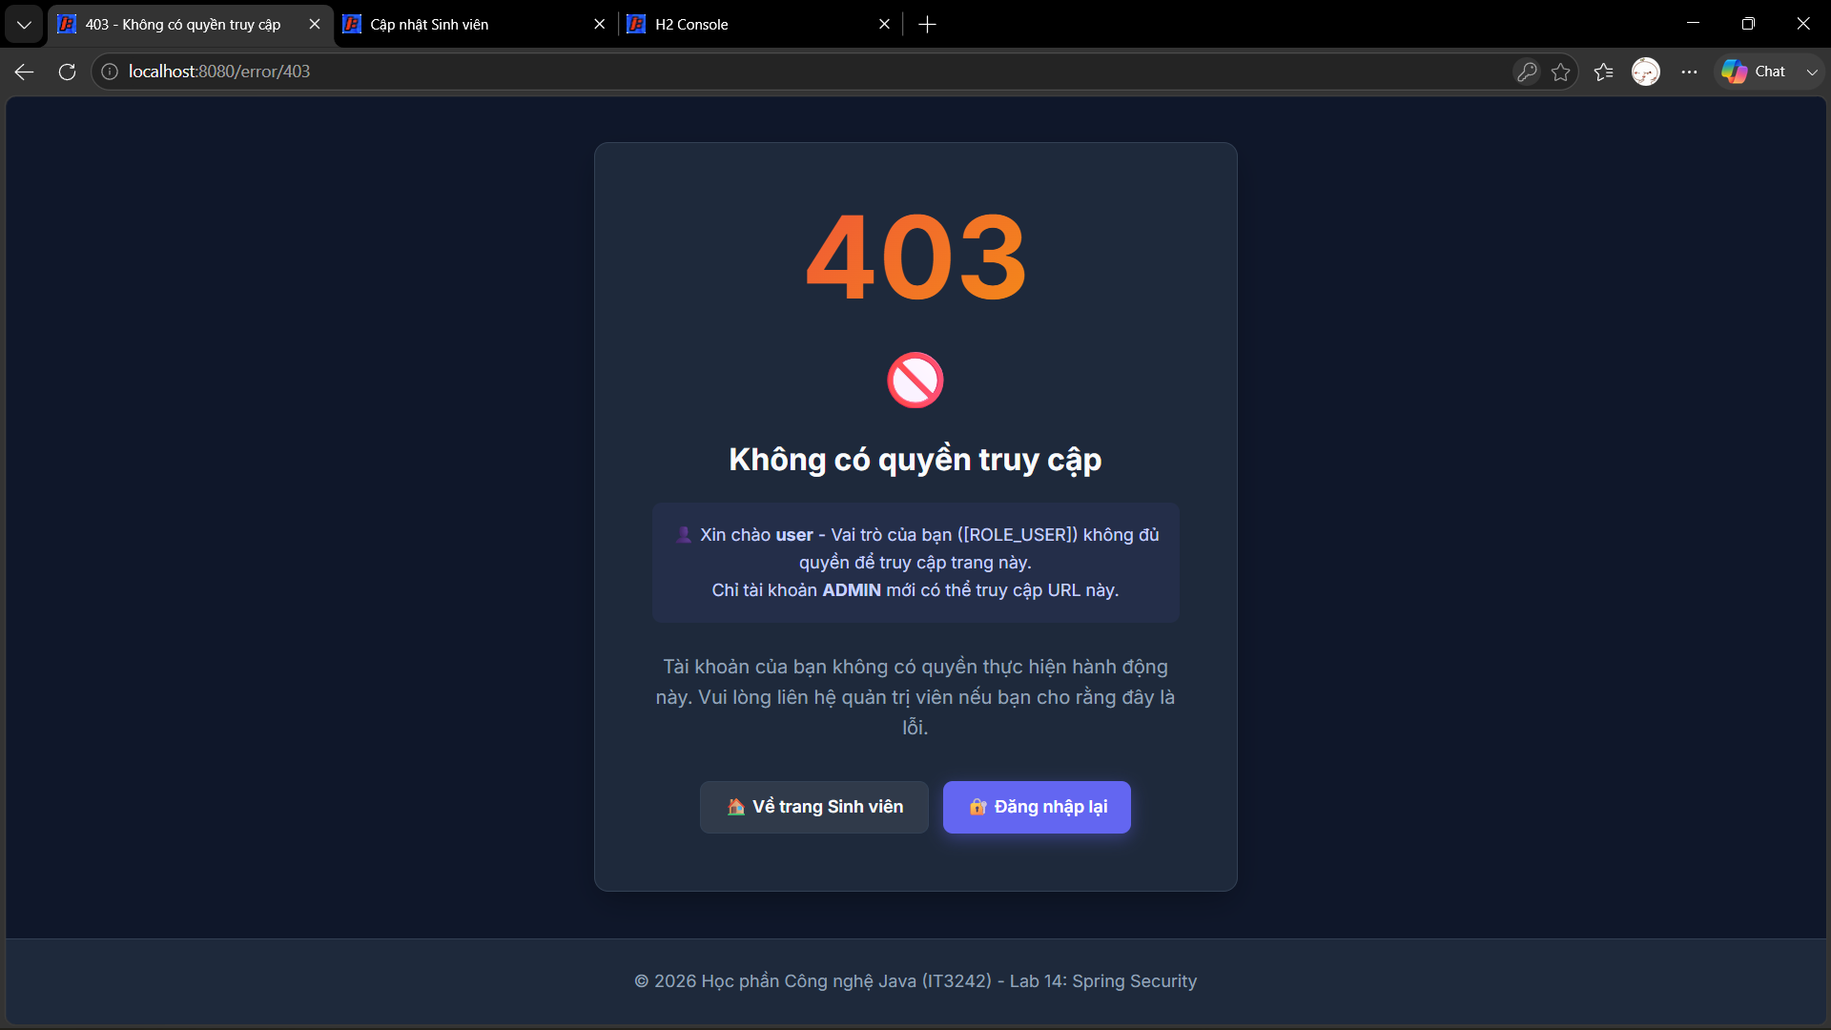
13. TRANG LỖI 403
Trang lỗi 403 được hiển thị khi:
- Người dùng đã đăng nhập.
- Nhưng không có quyền truy cập vào chức năng.
Ví dụ:
USER đăng nhập
↓
Truy cập /courses
↓
Không có ROLE ADMIN
↓
403 FORBIDDEN
Trang 403 giúp người dùng biết rằng tài khoản hiện tại không có quyền truy cập.
Hình 11. Trang lỗi 403

14. USER TRONG BỘ NHỚ VÀ USER TRONG CƠ SỞ DỮ LIỆU
Trong giai đoạn đầu, Lab sử dụng User trong bộ nhớ để kiểm tra Spring Security.
Sau đó có thể chuyển sang User lưu trong cơ sở dữ liệu.
So sánh:
User trong bộ nhớ | User trong Database
Khai báo trực tiếp trong code | Lưu trong bảng dữ liệu
Dễ thực hành | Phù hợp ứng dụng thực tế
Restart không thay đổi | Có thể quản lý nhiều tài khoản
Phù hợp Lab cơ bản | Có thể mở rộng hệ thống
Luồng khi sử dụng Database:
NGƯỜI DÙNG
↓
ĐĂNG NHẬP
↓
SPRING SECURITY
↓
USER DETAILS SERVICE
↓
USER REPOSITORY
↓
DATABASE
↓
KIỂM TRA PASSWORD + ROLE

15. LUỒNG HOẠT ĐỘNG CỦA TOÀN BỘ LAB
Khi người dùng truy cập ứng dụng:
NGƯỜI DÙNG
↓
TRUY CẬP WEBSITE
↓
SPRING SECURITY
↓
KIỂM TRA URL
↓
CÓ CẦN ĐĂNG NHẬP?
↓
LOGIN
↓
KIỂM TRA USER/PASSWORD
↓
XÁC ĐỊNH ROLE
↓
KIỂM TRA QUYỀN
↓
CONTROLLER
↓
SERVICE
↓
REPOSITORY
↓
DATABASE
↓
THYMELEAF VIEW
↓
NGƯỜI DÙNG
Trong đó:
- Authentication: Kiểm tra người dùng là ai.
- Authorization: Kiểm tra người dùng có quyền gì.
- Spring Security: Kiểm soát đăng nhập và quyền truy cập.
- Controller: Xử lý request hợp lệ.
- Service: Xử lý nghiệp vụ.
- Repository: Làm việc với dữ liệu.
- Database: Lưu trữ dữ liệu.
- Thymeleaf: Hiển thị giao diện theo quyền.

16. SO SÁNH LAB 13 VÀ LAB 14
Lab 13 | Lab 14
Tập trung vào Database | Tập trung vào Security
CRUD dữ liệu | Bảo vệ CRUD
Ai cũng có thể truy cập nếu không cấu hình | Kiểm soát người truy cập
Controller → Service → Repository | Security → Controller → Service → Repository
Không phân quyền | Phân quyền ADMIN/USER
Không có Login | Có Login/Logout
Sự thay đổi chính:
LAB 13:

NGƯỜI DÙNG
↓
CONTROLLER
↓
SERVICE
↓
REPOSITORY
↓
DATABASE
LAB 14:

NGƯỜI DÙNG
↓
SPRING SECURITY
↓
AUTHENTICATION
↓
AUTHORIZATION
↓
CONTROLLER
↓
SERVICE
↓
REPOSITORY
↓
DATABASE

17. KẾT QUẢ KIỂM THỬ
Các chức năng chính cần kiểm tra:
STT | Chức năng
1 | Tích hợp Spring Security
2 | Trang đăng nhập tùy chỉnh
3 | Đăng nhập ADMIN
4 | Đăng nhập USER
5 | Đăng xuất
6 | Phân quyền URL
7 | Bảo vệ chức năng thêm
8 | Bảo vệ chức năng sửa/xóa
9 | Ẩn/hiện menu theo Role
10 | USER bị chặn khi truy cập chức năng ADMIN
11 | Hiển thị trang lỗi 403
12 | Hiển thị tên người dùng đang đăng nhập
Hình 12. Ứng dụng Lab 14 chạy thành công
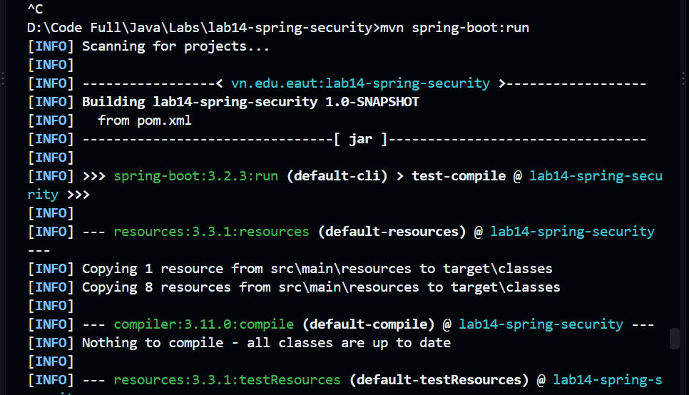
18. KẾT LUẬN
Qua Lab 14, em đã thực hành bảo mật ứng dụng Spring Boot bằng Spring Security.
Các kiến thức quan trọng đã thực hiện gồm:
- Tích hợp Spring Security vào ứng dụng.
- Xây dựng trang đăng nhập tùy chỉnh.
- Thực hiện Authentication.
- Thực hiện Authorization.
- Phân quyền ADMIN và USER.
- Bảo vệ URL theo Role.
- Bảo vệ các chức năng thêm, sửa và xóa.
- Thực hiện chức năng đăng xuất.
- Hiển thị giao diện khác nhau theo quyền.
- Xử lý trường hợp người dùng không có quyền truy cập bằng lỗi 403.
Lab 14 giúp em hiểu rằng trước khi request được xử lý bởi Controller, Spring Security sẽ kiểm tra người dùng.
Kiến trúc hoạt động:
GIAO DIỆN
↓
LOGIN
↓
SPRING SECURITY
↓
AUTHENTICATION
↓
AUTHORIZATION
↓
CONTROLLER
↓
SERVICE
↓
REPOSITORY
↓
DATABASE
Qua bài Lab này, em hiểu được sự khác nhau giữa:
- Authentication: Bạn là ai?
- Authorization: Bạn được phép làm gì?
Đây là nền tảng quan trọng để xây dựng các ứng dụng web có tính bảo mật và quản lý người dùng trong thực tế.

DANH SÁCH ẢNH NÊN CHỤP
Để báo cáo đầy đủ nhưng không quá dài, nên chụp khoảng 9–11 ảnh:
- Cấu trúc project Lab 14.
- Dependency Spring Security trong pom.xml.
- File SecurityConfig.java.
- Giao diện đăng nhập.
- Đăng nhập bằng tài khoản ADMIN.
- Đăng nhập bằng tài khoản USER.
- Giao diện ADMIN có nút thêm/sửa/xóa.
- Giao diện USER không có chức năng quản trị.
- USER bị chặn khi truy cập URL của ADMIN.
- Trang lỗi 403.
- Ứng dụng chạy thành công trên trình duyệt.

